**МБОУ «СОШ№5 с.Гехи»**

**Отчёт**

**о проделанной работе по профилактике наркомании**

**с 13 по 20 ноября**

Во исполнения протокола заседания антинаркотической комиссии МО и Н ЧР от 3 июля 2017г. в МБОУ «СОШ№5 с.Гехи» были проведены следующие профилактические мероприятия антинаркотической направленности:

1. 5-10 классах проведены беседы педагогом –психологом М.Р.Дулаевой на тему: «Позитив» профилактике наркомании
2. Учащимися из отряда «Ахмад» движения были прочитаны лекции о «Незаконном обороте наркотических средств , и о последствиях употребления наркотиков и наркотических средств»
3. Проведена беседа педагогом-организатором по ДНВ в 5-9 классов по профилактике наркомании.
4. Проведена викторина и конкурс рисунков по профилактике наркомании.

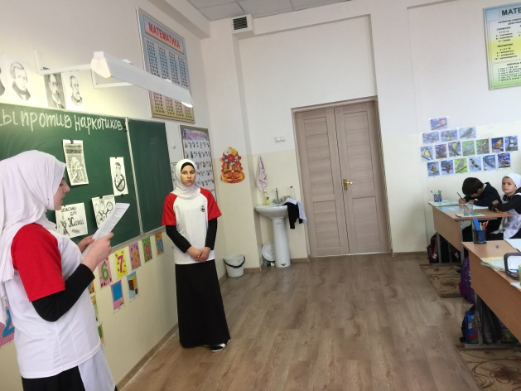 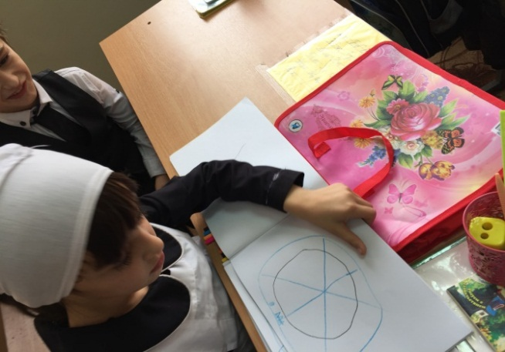

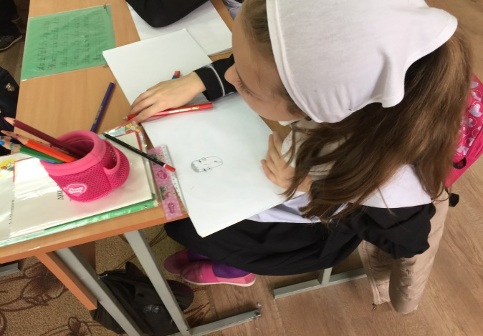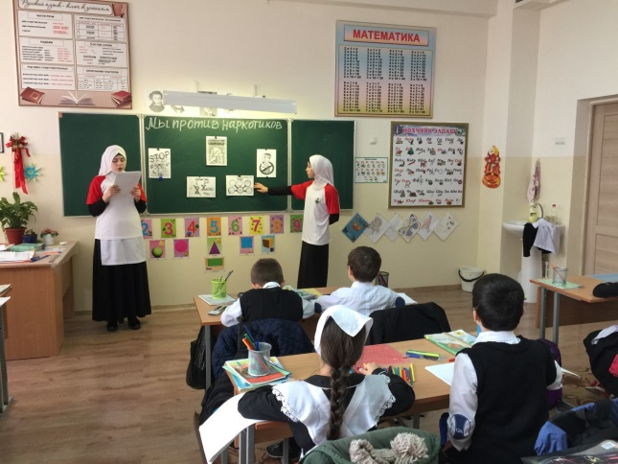

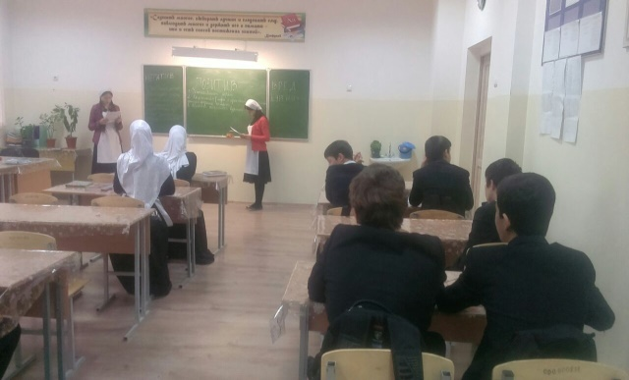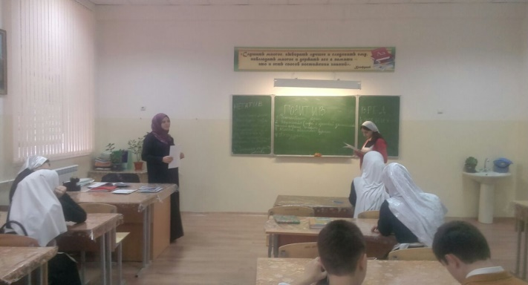

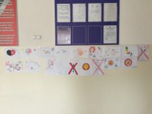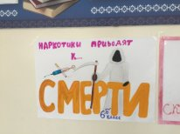

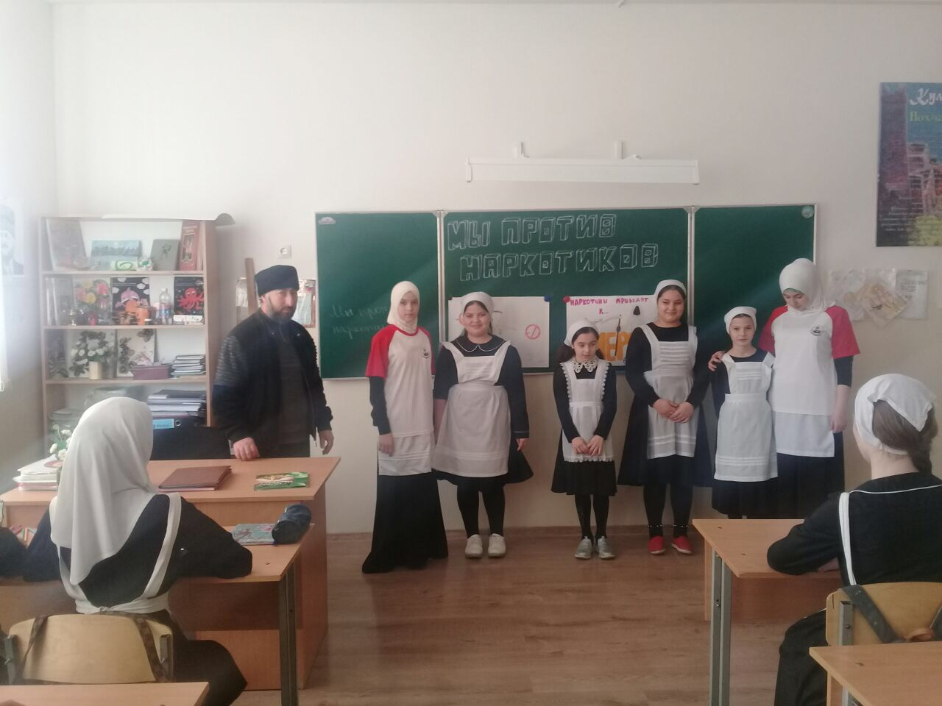

20.11.2017г.

Зам.дир по ВР : Л.Л.алисултанова